BỘ CÔNG THƯƠNG
TRƯỜNG CAO ĐẲNG CÔNG THƯƠNG
KHOA CÔNG NGHỆ THÔNG TIN
— ✦ —
BÁO CÁO ĐỒ ÁN MÔN HỌC
MÔN: LẬP TRÌNH JAVA
ĐỀ TÀI
XÂY DỰNG HỆ THỐNG QUẢN LÝ VÀ BÁN HÀNG
TIỆM BÁNH NGỌT WA PATISSERIE
SỬ DỤNG JAVA, SPRING BOOT VÀ REACT
Giảng viên hướng dẫn: NGUYỄN MINH TUẤN
Nhóm thực hiện: NHÓM 04
Lớp: CCQ2411C

DANH SÁCH THÀNH VIÊN
STT | Họ và tên | Mã số sinh viên | Nhiệm vụ chính
1 | Lê Thanh Hoàng | 2124110130 | [Nhiệm vụ]
2 | Trần Thị Thảo Như | 2124110075 | [Nhiệm vụ]
3 | Võ Thị Thúy An | 2124110097 | [Nhiệm vụ]

Tháng 10 – Năm 2026

NHẬN XÉT CỦA GIẢNG VIÊN
1. Hình thức và bố cục
.................................................................................................................................
.................................................................................................................................
2. Nội dung chuyên môn
.................................................................................................................................
.................................................................................................................................
3. Sản phẩm và kết quả
.................................................................................................................................
.................................................................................................................................
4. Ưu điểm
.................................................................................................................................
.................................................................................................................................
5. Hạn chế cần khắc phục
.................................................................................................................................
.................................................................................................................................
6. Điểm số / Xếp loại
.................................................................................................................................
TP. Hồ Chí Minh, ngày ...... tháng ...... năm 2026
Giảng viên nhận xét
(Ký và ghi rõ họ tên)

LỜI CAM ĐOAN
Nhóm chúng em cam đoan báo cáo đồ án môn Lập trình Java với đề tài “Xây dựng hệ thống quản lý và bán hàng tiệm bánh ngọt WA Patisserie” được thực hiện trong phạm vi học phần dưới sự hướng dẫn của giảng viên. Nội dung mô tả trong báo cáo được tổng hợp từ quá trình phân tích, thiết kế, xây dựng và kiểm thử dự án của nhóm.
Nhóm cam kết các đoạn mã, hình ảnh, số liệu và kết quả kiểm thử được sử dụng trong báo cáo phải phản ánh đúng sản phẩm thực tế. Những nội dung tham khảo từ tài liệu, thư viện hoặc nguồn bên ngoài được ghi nhận tại phần tài liệu tham khảo. Các nội dung chưa được kiểm chứng sẽ được đánh dấu để bổ sung, không trình bày như kết quả đã hoàn thành.
Nhóm xin chịu trách nhiệm về tính trung thực của nội dung báo cáo và sẵn sàng giải trình với giảng viên về mã nguồn, quy trình triển khai và kết quả thực nghiệm.
ĐẠI DIỆN NHÓM 04
(Ký và ghi rõ họ tên)

LỜI CẢM ƠN
Nhóm xin chân thành cảm ơn giảng viên phụ trách học phần Lập trình Java đã hướng dẫn, cung cấp kiến thức nền tảng và góp ý trong quá trình thực hiện đồ án. Những kiến thức về ngôn ngữ Java, Spring Boot, thiết kế cơ sở dữ liệu và phát triển ứng dụng web là cơ sở để nhóm xây dựng hệ thống WA Patisserie.
Nhóm cũng cảm ơn các thành viên đã phối hợp trong quá trình khảo sát yêu cầu, phân tích nghiệp vụ, phát triển backend, frontend, kiểm thử và hoàn thiện tài liệu. Do thời gian và kinh nghiệm thực tế còn hạn chế, báo cáo và sản phẩm có thể còn thiếu sót; nhóm mong nhận được ý kiến đóng góp để tiếp tục hoàn thiện.

TÓM TẮT ĐỒ ÁN
Đồ án trình bày quá trình xây dựng hệ thống quản lý và bán hàng cho tiệm bánh ngọt WA Patisserie. Hệ thống hướng đến việc kết nối hoạt động bán hàng trực tiếp tại quầy (POS), cửa hàng trực tuyến, quản lý đơn đặt bánh theo yêu cầu, quản lý kho nguyên liệu và công tác quản trị.
Backend sử dụng Java 21 và Spring Boot 4.1.1, tổ chức theo các package controller, service, repository, entity và DTO. Dữ liệu quan hệ dùng Spring Data JPA/MySQL; Activity Log và Order Status History dùng MongoDB. Frontend dùng React 19, React Router và Vite 7. Source có cấu hình dịch vụ VNPay, Cloudinary, email và Tawk.to; trạng thái hoạt động production phải được kiểm chứng riêng. và Spring Boot, tổ chức theo mô hình Controller – Service – Repository; dữ liệu nghiệp vụ được lưu trong MySQL thông qua Spring Data JPA, trong khi nhật ký hoạt động và lịch sử trạng thái được lưu trong MongoDB. Frontend sử dụng React và Vite. Các thành phần tích hợp được nêu trong tài liệu gồm VNPay Sandbox, Cloudinary, email và Tawk.to.
Báo cáo trình bày yêu cầu, thiết kế, cài đặt, hướng dẫn triển khai và các kịch bản kiểm thử. Kết quả chưa chạy xác nhận được ghi rõ là chưa xác minh; ảnh giao diện thật được để vị trí chèn để nhóm bổ sung., thiết kế tác nhân và cơ sở dữ liệu, mô tả các nghiệp vụ trọng tâm như chống tạo đơn trùng (Idempotency), kiểm soát đồng thời bằng Pessimistic Locking, ghi nhật ký sau khi giao dịch MySQL commit, tích hợp thanh toán và kiểm thử. Kết quả cụ thể cần được đối chiếu với phiên bản mã nguồn và ảnh chụp chạy thực tế trước khi nộp.
Từ khóa: Java 21, Spring Boot, React 19, MySQL, MongoDB, POS, Spring Security, VNPay Sandbox, WA Patisserie.

MỤC LỤC
Cập nhật mục lục trong Word trước khi in.
Lưu ý: Mục lục được tạo từ các Heading 1, Heading 2 và Heading 3. Sau khi mở tệp bằng Microsoft Word, nhấn Ctrl+A rồi F9 để cập nhật mục lục và số trang.

DANH MỤC TỪ VIẾT TẮT
Từ viết tắt | Diễn giải
API | Application Programming Interface – giao diện lập trình ứng dụng
CRUD | Create, Read, Update, Delete
DTO | Data Transfer Object
ERD | Entity Relationship Diagram
JPA | Java Persistence API
ORM | Object-Relational Mapping
POS | Point of Sale – hệ thống bán hàng tại quầy
RBAC | Role-Based Access Control – phân quyền theo vai trò
REST | Representational State Transfer
SPA | Single Page Application
CSRF | Cross-Site Request Forgery
XSS | Cross-Site Scripting
SQLi | SQL Injection
CDN | Content Delivery Network
IPN | Instant Payment Notification

CHƯƠNG 1 – GIỚI THIỆU ĐỀ TÀI
1.1. Lý do chọn đề tài
Trong nền kinh tế số hiện nay, các tiệm bánh ngọt thủ công (Patisserie) ngày càng chú trọng đến việc kết hợp giữa không gian bán hàng trực tiếp tại quầy và trải nghiệm mua sắm trực tuyến. Đặc thù của ngành bánh tươi là sản phẩm có hạn sử dụng ngắn (thường từ 1 đến 3 ngày), yêu cầu bảo quản khắt khe, kiểm soát nguyên vật liệu chặt chẽ và thường xuyên có nhu cầu cá nhân hóa bánh theo yêu cầu (Custom Cake) cho các dịp sinh nhật, tiệc cưới, hội nghị.
Tuy nhiên, phần lớn các cửa hàng hiện nay vẫn đang quản lý thủ công thông qua sổ sách, file Excel rời rạc hoặc các phần mềm POS độc lập không kết nối với website bán lẻ. Tình trạng này dẫn đến nhiều vấn đề thực tế:
1. Lệch tồn kho và lãng phí sản phẩm: Không kiểm soát được hạn sử dụng của từng mẻ bánh nướng, dễ dẫn đến quá hạn hoặc thiếu nguyên liệu sản xuất.
2. Quy trình đặt bánh theo yêu cầu phức tạp: Việc trao đổi mẫu bánh, duyệt cốt bánh, báo giá và nhận tiền cọc chủ yếu qua tin nhắn mạng xã hội, dễ nhầm lẫn thông tin và khó tra cứu tiến độ.
3. Thao tác thu ngân rời rạc: Thiếu liên kết giữa khách hàng mua tại quầy và khách đặt trực tuyến, gây khó khăn cho việc triển khai tích điểm khách hàng thân thiết.
Nhận thức được nhu cầu cấp thiết đó, nhóm sinh viên đã lựa chọn đề tài: "Hệ thống quản lý và bán hàng tiệm bánh ngọt thủ công (WA Patisserie)" nhằm áp dụng toàn diện kiến thức của môn học Lập trình Java và Framework Spring Boot để xây dựng một giải pháp phần mềm hiện đại, an toàn và tối ưu cho doanh nghiệp.
1.2. Mục tiêu và phạm vi của hệ thống
1.2.1. Mục tiêu dự án
- Xây dựng hệ thống Backend hoàn chỉnh bằng Java 21 và Spring Boot, tổ chức theo kiến trúc phân tầng (Controller – Service – Repository) tuân thủ chuẩn RESTful API.
- Thiết kế cơ sở dữ liệu bền vững theo mô hình đa cơ sở dữ liệu (Polyglot Persistence): Sử dụng MySQL cho các giao dịch nghiệp vụ cốt lõi (ACID) và MongoDB cho việc lưu trữ nhật ký kiểm toán (Audit Logs) và lịch sử biến động trạng thái đơn hàng.
- Xây dựng giao diện người dùng đơn giản, hiện đại và đồng bộ thương hiệu bằng React 19, tương tác mượt mà với Backend.
- Triển khai giải pháp bảo mật nhiều lớp với Spring Security: Cơ chế phân quyền RBAC, bảo vệ Session, mã hóa mật khẩu và phòng chống các cuộc tấn công mạng phổ biến.
- Tích hợp các dịch vụ bên ngoài thiết thực: Cổng thanh toán trực tuyến VNPay Sandbox, dịch vụ lưu trữ hình ảnh Cloudinary, dịch vụ gửi email tự động và live chat.
1.2.2. Phạm vi của hệ thống
- Phân hệ Cửa hàng trực tuyến (Storefront): Dành cho khách hàng tham quan thực đơn, lọc sản phẩm theo danh mục, thêm vào giỏ hàng, đặt bánh online, thanh toán VNPay, gửi yêu cầu đặt bánh riêng, tra cứu đơn hàng và tích lũy điểm thưởng.
- Phân hệ Thu ngân tại quầy (POS): Dành cho nhân viên bán hàng tại cửa hàng, tìm kiếm nhanh bánh, phục vụ khách vãng lai và khách thành viên, tính tiền thừa và in hóa đơn tức thì.
- Phân hệ Quản trị cửa hàng (Admin Dashboard): Dành cho Quản trị viên và Quản lý cửa hàng để quản lý danh mục, sản phẩm, tồn kho nguyên liệu, nhà cung cấp, phiếu nhập hàng, chương trình khuyến mãi, tài khoản nhân viên và theo dõi nhật ký hoạt động.
1.2.3. Giới hạn hệ thống
- Hệ thống tập trung giải quyết quy trình nghiệp vụ nội bộ của một chuỗi cửa hàng bánh ngọt trong phạm vi đô thị (ví dụ: TP. Hồ Chí Minh).
- Cổng thanh toán VNPay được thử nghiệm trên môi trường Sandbox của nhà cung cấp.
1.3. Yêu cầu hệ thống
1.3.1. Yêu cầu chức năng
1. Quản lý xác thực và phân quyền: Đăng ký tài khoản khách hàng, gửi email xác minh token kích hoạt tài khoản, đăng nhập phân quyền theo 4 vai trò rõ rệt (ADMIN, MANAGER, STAFF, CUSTOMER), đăng xuất an toàn.
2. Quản lý danh mục và sản phẩm bánh: Đầy đủ CRUD danh mục và sản phẩm; lưu trữ ảnh sản phẩm qua CDN; quản lý hạn sử dụng; tự động kiểm tra tồn kho.
3. Quản lý bán hàng tại quầy (POS): Chọn nhanh món, tự động gắn nhân viên đang đăng nhập làm người lập đơn, xử lý đơn khách vãng lai hoặc khách có hồ sơ riêng, tính tiền thừa, trừ kho ngay khi thanh toán.
4. Bán hàng trực tuyến & Giỏ hàng: Khách chọn sản phẩm, giỏ hàng lưu phiên, tính toán khuyến mãi tối ưu, cơ chế Idempotency chống đặt trùng đơn khi reload trang.
5. Thanh toán đa phương thức: Hỗ trợ tiền mặt (CASH) và cổng thanh toán trực tuyến VNPay (kiểm tra toàn vẹn chữ ký HMAC-SHA512 qua Return URL và IPN).
6. Đặt bánh theo yêu cầu (Custom Cake): Khách chọn kích thước, số tầng, cốt bánh, nhân bánh, tải ảnh mẫu; nhân viên báo giá; khách thanh toán cọc 2 pha; theo dõi tiến độ làm bánh.
7. Quản lý kho nguyên liệu & Nhập hàng: Quản lý nguyên liệu (bột, bơ, sữa), nhà cung cấp, lập phiếu nhập hàng; cộng tồn kho nguyên liệu khi duyệt phiếu nhập.
8. Chương trình khuyến mãi & Tích điểm: Cấu hình giảm giá theo % hoặc số tiền cố định, mức đơn tối thiểu, trần giảm giá tối đa; tự động tích lũy 1 điểm cho mỗi 10.000đ thanh toán thành công.
9. Nhật ký kiểm toán & Theo dõi trạng thái: Ghi nhận tự động các thao tác quan trọng vào MongoDB (Audit Logs) theo cơ chế bất đồng bộ sau khi MySQL commit.
1.3.2. Yêu cầu phi chức năng
- Tính an toàn và bảo mật (Security): Mật khẩu người dùng được băm một chiều bằng BCrypt; phòng thủ chủ động chống tấn công CSRF bằng Token kép, ngăn chặn SQL Injection, XSS, IDOR và Timing Attack.
- Tính toàn vẹn dữ liệu (Data Integrity): Một số service dùng transaction và một số repository có truy vấn khóa bi quan; cần kiểm thử cạnh tranh dữ liệu để kết luận mức kiểm soát race condition.
- Hiệu năng và độ trễ thấp (Performance): Tách biệt việc ghi log sang MongoDB bất đồng bộ qua Executor chuyên dụng để chưa có benchmark độ trễ trong source.
- Tính khả dụng và thân thiện (Usability): Giao diện Responsive 100% trên thiết bị di động, tablet và máy tính để bàn; xử lý rõ ràng 3 trạng thái giao diện: Đang tải (Loading), Dữ liệu trống (Empty) và Lỗi (Error).
1.4. Công nghệ sử dụng trong hệ thống
Căn cứ theo mẫu bảng quy định tại Mục 4.1 của Hướng dẫn viết báo cáo, các công nghệ sử dụng trong dự án được tổng hợp như sau:
Bảng 1.1. Công nghệ sử dụng trong hệ thống
Nhóm công nghệ | Công nghệ | Phiên bản | Vai trò trong hệ thống
Ngôn ngữ lập trình | Java (JDK) | 21 (LTS) | Ngôn ngữ phát triển toàn bộ Backend hệ thống, tận dụng Record, Pattern Matching và Virtual Threads.
Backend Framework | Spring Boot | 4.1.1 | Framework nền tảng cung cấp Dependency Injection, Component Scan, cấu hình tự động và quản lý vòng đời ứng dụng.
Web & RESTful API | Spring WebMVC | 4.1.1 | Định nghĩa các REST Controller, tiếp nhận HTTP Request, xử lý tham số và chuyển đổi dữ liệu phản hồi dạng JSON.
Bảo mật hệ thống | Spring Security | 4.1.1 | Cấu hình xác thực Session, phân quyền RBAC 4 vai trò, lọc CSRF Token kép và cấu hình mã hóa BCrypt.
ORM & Truy vấn CSDL | Spring Data JPA (Hibernate) | 4.1.1 | Ánh xạ các Entity Java sang bảng CSDL quan hệ, hỗ trợ Repository tự động sinh câu lệnh truy vấn và quản lý Transaction.
Cơ sở dữ liệu quan hệ | MySQL | 8.0 | Hệ quản trị CSDL quan hệ chính đảm bảo tính toàn vẹn ACID cho dữ liệu bán hàng, sản phẩm, kho và tài chính.
Cơ sở dữ liệu NoSQL | MongoDB | 7.0+ | Lưu trữ nhật ký kiểm toán (Activity Logs) và lịch sử biến động trạng thái đơn hàng (Audit Trail).
NoSQL Integration | Spring Data MongoDB | 4.1.1 | Cung cấp MongoRepository và MongoTemplate để thao tác bất đồng bộ với các Collection trong MongoDB.
Quản lý di chuyển CSDL | Flyway (plugin Maven 12.4.0; runtime theo dependency) | 12.4.0 | Quản lý phiên bản cấu trúc CSDL bằng các tệp migration V1__..., đảm bảo đồng bộ lược đồ dữ liệu tự động.
Kiểm tra dữ liệu | Spring Validation (Hibernate Validator) | 4.1.1 | Xác thực ràng buộc dữ liệu đầu vào thông qua các annotation @Valid, @NotBlank, @Size, @Pattern.
Rút gọn mã nguồn | Project Lombok | 1.18.x | Tự động sinh getter, setter, constructor, builder qua annotation, giúp mã nguồn ngắn gọn và sạch sẽ.
Gửi email thông báo | Spring Boot Starter Mail | 4.1.1 | Kết nối SMTP Server để gửi email xác minh kích hoạt tài khoản và hóa đơn xác nhận đơn hàng.
Lưu trữ ảnh đám mây | Cloudinary Java SDK | 2.0.0 | Tải lên và tối ưu hóa hình ảnh sản phẩm, bánh đặt theo yêu cầu qua đường dẫn CDN bảo mật.
Cổng thanh toán điện tử | VNPay Gateway Sandbox | VNP 2.1.0 | Xử lý giao dịch thanh toán trực tuyến qua thẻ ATM/QR Code với thuật toán ký số HMAC-SHA512.
Frontend Framework | React 19, React Router 7, Vite 7, Tailwind CSS 4 | theo package.json | Xây dựng SPA, định tuyến và giao diện; kiểm thử responsive thực tế trước khi kết luận.
Công cụ kiểm thử | JUnit / Mockito / Spring Security Test; Node test files | theo pom.xml/source | Source có test Java và *.test.js; kết quả chạy chưa xác minh trong lần cập nhật này.
Quản lý mã nguồn & Build | Apache Maven, Git | Maven 3.9+ | Quản lý dependency, tự động hóa quy trình biên dịch, kiểm thử và đóng gói tệp JAR.

CHƯƠNG 2 – CƠ SỞ LÝ THUYẾT
2.1. Framework Spring Boot và kiến trúc phân tầng
Spring Boot là một framework mã nguồn mở được xây dựng trên nền tảng Spring Framework, giúp đơn giản hóa quá trình khởi tạo, cấu hình và triển khai ứng dụng Java cấp doanh nghiệp thông qua cơ chế Convention over Configuration.
Trong dự án WA Patisserie, hệ thống được tổ chức nghiêm ngặt theo Kiến trúc phân tầng 3 lớp (Three-Tier Layered Architecture):
- Tầng Controller (`controller`): Là điểm tiếp nhận các HTTP Request từ client, chịu trách nhiệm xác thực dữ liệu đầu vào (@Valid), ủy quyền xử lý cho tầng Service và chuyển đổi kết quả trả về thành mã trạng thái HTTP chuẩn (200 OK, 201 Created, 400 Bad Request, 404 Not Found...).
- Tầng Service (`service`): Chứa toàn bộ logic nghiệp vụ cốt lõi của tiệm bánh. Đây là nơi kiểm tra quy tắc tồn kho, tính toán số tiền giảm giá, thực thi kiểm soát giao dịch bằng @Transactional, và xử lý ghi nhật ký kiểm toán.
- Tầng Repository (`repository`): Giao tiếp trực tiếp với cơ sở dữ liệu thông qua Spring Data JPA và Spring Data MongoDB. Kế thừa từ JpaRepository<T, ID> và MongoRepository<T, ID>, giúp giảm thiểu việc viết các câu lệnh SQL lặp lại.
Ví dụ minh chứng từ hệ thống: Khi khách hàng đặt đơn, luồng xử lý đi qua:
CustomerOrderController.createCustomerOrder() $\rightarrow$ CustomerOrderService.createCustomerOrder() $\rightarrow$ OrderRepository.save() & MongoAfterCommitWriter.writeOrderStatusHistory().
2.2. RESTful API & Chuẩn giao tiếp dữ liệu
REST (Representational State Transfer) là phong cách kiến trúc phần mềm tiêu chuẩn cho các dịch vụ web. Dự án tuân thủ đầy đủ các nguyên tắc RESTful:
- Định danh tài nguyên bằng danh từ số nhiều: /api/products, /api/orders, /api/customers.
- Sử dụng đúng các phương thức HTTP Method:
- GET: Truy vấn danh sách hoặc chi tiết tài nguyên (không làm thay đổi trạng thái hệ thống).
- POST: Tạo mới tài nguyên (tạo đơn hàng, đăng ký tài khoản, upload ảnh).
- PUT: Cập nhật toàn bộ hoặc cập nhật trạng thái tài nguyên.
- DELETE: Xóa tài nguyên (hoặc chuyển đổi trạng thái xóa mềm).
- Mã phản hồi HTTP Status Code rõ ràng: Trả về 200 khi xử lý thành công, 201 khi tạo mới thành công, 400 khi dữ liệu gửi lên vi phạm quy tắc, 401 khi chưa đăng nhập, 403 khi không đủ quyền hạn, và 404 khi không tìm thấy bản ghi.
- Tách biệt DTO (Data Transfer Object): Sử dụng các Java Record làm DTO (ví dụ: CreateOrderRequest, AccountResponse) để tách biệt giữa cấu trúc bảng CSDL và dữ liệu truyền nhận qua mạng, tránh lộ các trường nhạy cảm như password_hash.
2.3. Lưu trữ dữ liệu: Spring Data JPA, MySQL và MongoDB
Hệ thống sử dụng mô hình Polyglot Persistence, kết hợp điểm mạnh của cả hai loại cơ sở dữ liệu:
- MySQL 8.0 & Spring Data JPA (Hibernate ORM): Đóng vai trò CSDL quan hệ chính. Dữ liệu bảng được thiết kế chuẩn hóa (3NF), sử dụng ràng buộc khóa chính, khóa ngoại, chỉ mục (Index) và cơ chế Transaction để đảm bảo tính nhất quán tuyệt đối trong quá trình thanh toán và trừ kho.
- MongoDB & Spring Data MongoDB: Đóng vai trò CSDL hướng tài liệu (Document-based NoSQL). Hai thực thể ActivityLog và OrderStatusHistory được lưu tại MongoDB. Do không bị gò bó bởi cấu trúc bảng cố định và có tốc độ ghi cực nhanh, MongoDB tách tài liệu log khỏi bảng nghiệp vụ MySQL; hiệu năng cần được đánh giá bằng tải thực tế.
- Flyway Database Migration: Quản lý lịch sử thay đổi cấu trúc bảng qua mã nguồn. Flyway quản lý các file migration có phiên bản. Trong production hiện tại spring.flyway.enabled=false; schema và baseline phải được kiểm soát riêng trước khi bật migration.
2.4. Bảo mật hệ thống với Spring Security
Spring Security cung cấp giải pháp an ninh toàn diện cho ứng dụng:
- Xác thực dựa trên Session (Stateful Session Management): Lưu thông tin tài khoản đã đăng nhập trong HTTP Session được quản lý an toàn phía máy chủ (HttpSession).
- Phân quyền dựa trên vai trò (Role-Based Access Control - RBAC): Sử dụng cấu hình authorizeHttpRequests kết hợp phân quyền URL để chặn các truy cập trái phép.
- Cơ chế phòng thủ đa tầng trước các cuộc tấn công mạng:
- Chống CSRF (Cross-Site Request Forgery): Triển khai Token CSRF kép (X-CSRF-Token và X-XSRF-TOKEN), sinh ngẫu nhiên bằng SecureRandom 32 bytes, lưu trữ trong phiên và bắt buộc đối chiếu với mọi request thay đổi dữ liệu (POST, PUT, DELETE).
- Chống SQL Injection: JPA/repository được dùng cho truy vấn dữ liệu; native query cần được rà soát riêng trước khi khẳng định tất cả truy vấn đều tham số hóa.
- Chống IDOR (Insecure Direct Object Reference): Khi khách hàng truy vấn danh sách đơn hàng hoặc thanh toán, backend tự động lấy mã khách hàng từ tài khoản đang đăng nhập trong Session, loại bỏ hoàn toàn việc tin tưởng tham số customerId gửi từ client.
- Chống lộ mật khẩu: Băm mật khẩu bằng BCryptPasswordEncoder kèm muối ngẫu nhiên (salt).
2.5. Các công nghệ bổ sung và dịch vụ bên ngoài
- Cổng thanh toán VNPay Sandbox: Cung cấp API tạo URL thanh toán bảo mật với mã hóa SHA-256/HMAC-SHA512. Tích hợp cơ chế đối soát Return URL và IPN Callback để cập nhật trạng thái đơn hàng tức thì.
- Tawk.to Live Chat: Dịch vụ hỗ trợ trực tuyến nhúng trên giao diện cửa hàng, cho phép nhân viên chăm sóc khách hàng tư vấn bánh và giải đáp khiếu nại theo thời gian thực.
- Cloudinary: Dịch vụ lưu trữ và phân phối hình ảnh (Image CDN), tự động nén và tối ưu định dạng ảnh sản phẩm tải lên.

CHƯƠNG 3 – PHÂN TÍCH VÀ THIẾT KẾ HỆ THỐNG
3.1. Mô tả bài toán và tác nhân sử dụng
3.1.1. Bối cảnh hoạt động
Hệ thống WA Patisserie phục vụ chu trình kinh doanh khép kín từ khâu nhập nguyên liệu, sản xuất bánh, bán lẻ tại quầy, bán lẻ trực tuyến, đến khâu giao hàng và chăm sóc khách hàng.
3.1.2. Các tác nhân chính (Actors)
1. Khách hàng (Customer / Guest):
- Khách vãng lai: Xem menu, tìm kiếm bánh, xem tin tức, liên hệ tiệm.
- Khách thành viên: Đăng ký tài khoản, xác minh email, đặt đơn hàng trực tuyến, thanh toán VNPay, đặt bánh riêng theo yêu cầu, tích lũy điểm thưởng và tra cứu đơn hàng của mình.
2. Nhân viên bán hàng / Thu ngân (Staff):
- Thao tác tại màn hình POS: chọn bánh, tính tiền thừa, in hóa đơn, áp dụng điểm thưởng cho khách quen.
- Tiếp nhận đơn đặt bánh theo yêu cầu từ website, kiểm tra mẫu bánh và cập nhật trạng thái xử lý.
3. Quản lý cửa hàng (Manager):
- Quản lý kho nguyên vật liệu, tạo phiếu nhập hàng từ nhà cung cấp, kiểm tra hàng cận date.
- Nhập báo giá cho các đơn đặt bánh riêng phức tạp.
- Xem báo cáo doanh thu, duyệt khuyến mãi và tra cứu nhật ký đơn hàng.
4. Quản trị viên hệ thống (Admin):
- Toàn quyền cấu hình hệ thống: Quản lý tài khoản và phân quyền nhân viên, cấu hình tham số hệ thống, xem nhật ký kiểm toán MongoDB.
3.2. Danh sách chức năng theo từng tác nhân
Bảng trạng thái phản ánh các route và component trong source; việc chạy thành công cần được xác nhận bằng kiểm thử và ảnh thật.
Bảng 3.1. Chức năng theo tác nhân
Tác nhân | Chức năng | Mô tả ngắn | Trạng thái
Khách hàng | Đăng ký & Xác minh Email | Nhận link kích hoạt qua email để kích hoạt tài khoản | Có thành phần trong source; cần kiểm thử thực tế
Khách hàng | Đăng nhập & Quản lý hồ sơ | Đăng nhập an toàn, cập nhật địa chỉ, số điện thoại | Có thành phần trong source; cần kiểm thử thực tế
Khách hàng | Duyệt thực đơn & Tìm kiếm | Xem danh mục bánh, tìm kiếm theo tên, xem hạn dùng | Có thành phần trong source; cần kiểm thử thực tế
Khách hàng | Giỏ hàng & Đặt hàng online | Chọn số lượng bánh, chọn voucher giảm giá, nhập địa chỉ | Có thành phần trong source; cần kiểm thử thực tế
Khách hàng | Thanh toán điện tử VNPay | Chuyển hướng sang cổng thanh toán VNPay và nhận kết quả | Có thành phần trong source; cần kiểm thử thực tế
Khách hàng | Đặt bánh theo yêu cầu | Tải ảnh mẫu, chọn kích thước, cốt bánh, nhân bánh | Có thành phần trong source; cần kiểm thử thực tế
Khách hàng | Tra cứu lịch sử đơn hàng | Xem danh sách đơn, chi tiết đơn và tiến độ giao bánh | Có thành phần trong source; cần kiểm thử thực tế
Khách hàng | Tích lũy điểm thưởng | Tích 1 điểm cho mỗi 10.000đ thanh toán thành công | Có thành phần trong source; cần kiểm thử thực tế
Khách hàng | Live Chat & Gửi liên hệ | Nhắn tin trực tuyến qua Tawk.to, gửi góp ý về tiệm | Có thành phần trong source; cần kiểm thử thực tế
Nhân viên (Staff) | Bán hàng tại quầy POS | Thêm món nhanh, hỗ trợ khách vãng lai/thành viên, in hóa đơn | Có thành phần trong source; cần kiểm thử thực tế
Nhân viên (Staff) | Tiếp nhận đơn đặt bánh | Kiểm tra đơn đặt bánh riêng, tư vấn cho khách | Có thành phần trong source; cần kiểm thử thực tế
Nhân viên (Staff) | Cập nhật trạng thái đơn | Chuyển trạng thái đơn từ Chờ xử lý $\rightarrow$ Đang giao $\rightarrow$ Hoàn tất | Có thành phần trong source; cần kiểm thử thực tế
Quản lý (Manager) | Quản lý sản phẩm bánh | Thêm, sửa, dừng bán sản phẩm, cập nhật hạn sử dụng | Có thành phần trong source; cần kiểm thử thực tế
Quản lý (Manager) | Quản lý kho nguyên liệu | Theo dõi số lượng tồn bột, bơ, sữa, cảnh báo hết hàng | Có thành phần trong source; cần kiểm thử thực tế
Quản lý (Manager) | Quản lý nhập hàng | Tạo và duyệt phiếu nhập nguyên liệu từ nhà cung cấp | Có thành phần trong source; cần kiểm thử thực tế
Quản lý (Manager) | Cấu hình khuyến mãi | Tạo mã giảm giá theo %, tiền cố định, thiết lập trần giảm | Có thành phần trong source; cần kiểm thử thực tế
Quản lý (Manager) | Báo giá đơn đặt riêng | Thẩm định chi phí nguyên liệu và nhập giá cho bánh thiết kế | Có thành phần trong source; cần kiểm thử thực tế
Quản trị viên (Admin) | Quản lý tài khoản | Tạo tài khoản nhân viên, khóa/mở tài khoản, đổi vai trò | Có thành phần trong source; cần kiểm thử thực tế
Quản trị viên (Admin) | Xem nhật ký kiểm toán | Truy vấn nhật ký MongoDB: Activity Logs và Order Status History | Có thành phần trong source; cần kiểm thử thực tế

3.3. Sơ đồ Use Case và Lưu đồ quy trình nghiệp vụ
3.3.1. Sơ đồ Use Case tổng quát
[VỊ TRÍ CHÈN ẢNH MINH CHỨNG]
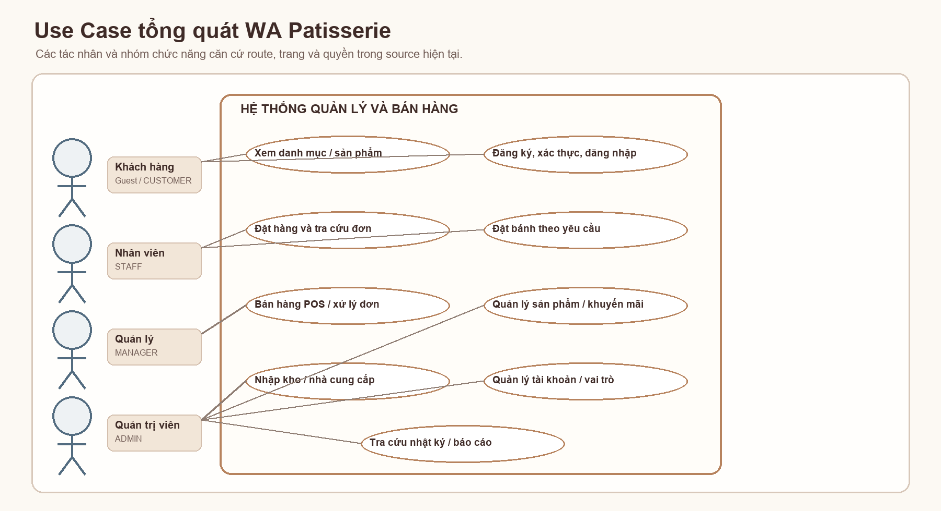
Hình 3.1. Use Case tổng quát WA Patisserie
Vai trò và luồng chức năng cần đối chiếu với nghiệp vụ nhóm trước khi nộp.
Hình 3.1. Sơ đồ Use Case tổng quát của WA Patisserie
Dưới đây là sơ đồ phân rã Use Case theo 4 tác nhân chính:
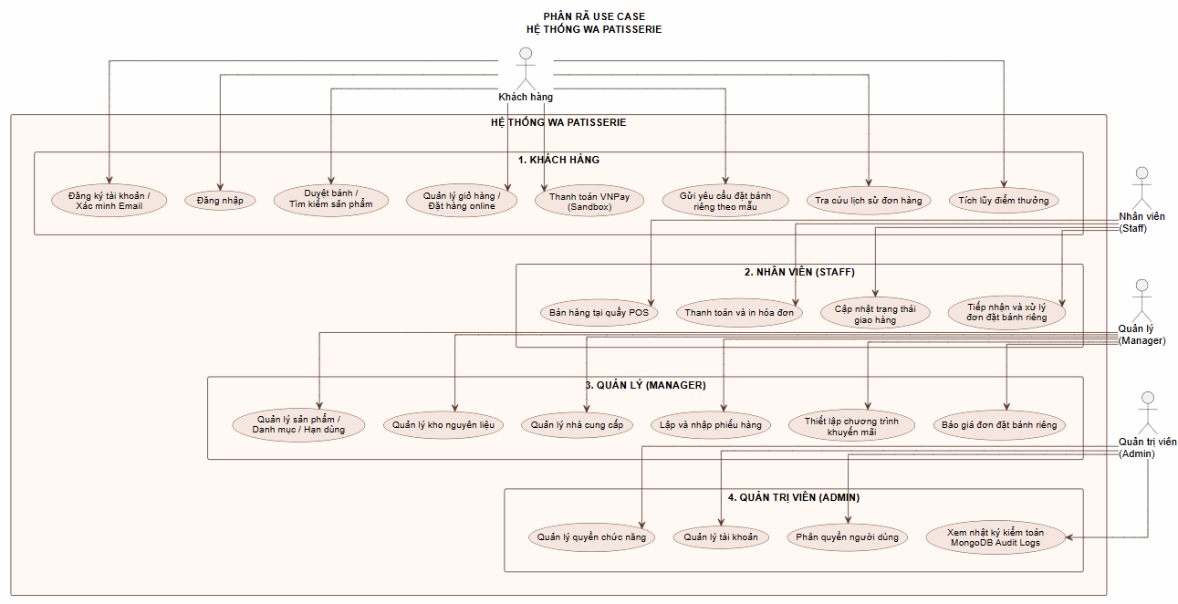
3.3.2. Lưu đồ quy trình nghiệp vụ Đặt hàng & Thanh toán VNPay (Activity Flow)
[VỊ TRÍ CHÈN ẢNH MINH CHỨNG]
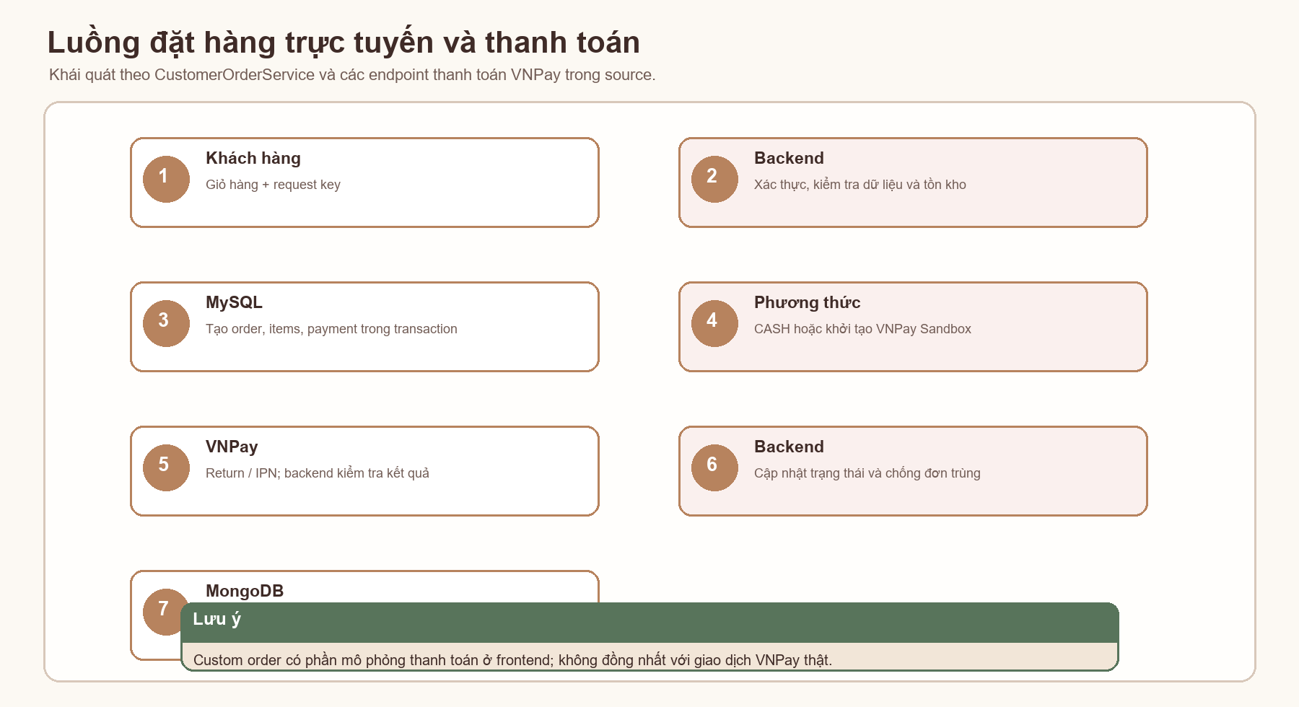
Hình 3.2. Luồng đặt hàng và thanh toán
Luồng đơn online; custom-order payment mockup là luồng riêng.
Hình 3.2. Lưu đồ đặt hàng và thanh toán VNPay
Quy trình đặt hàng online kết hợp thanh toán điện tử có cơ chế Idempotency:
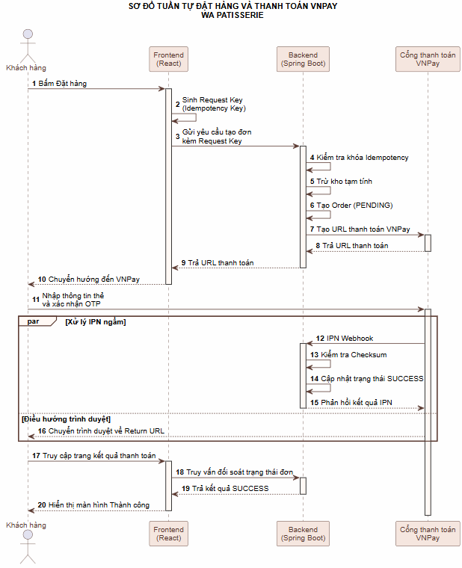
3.4. Thiết kế cơ sở dữ liệu (ERD và chi tiết bảng)
[VỊ TRÍ CHÈN ẢNH MINH CHỨNG]
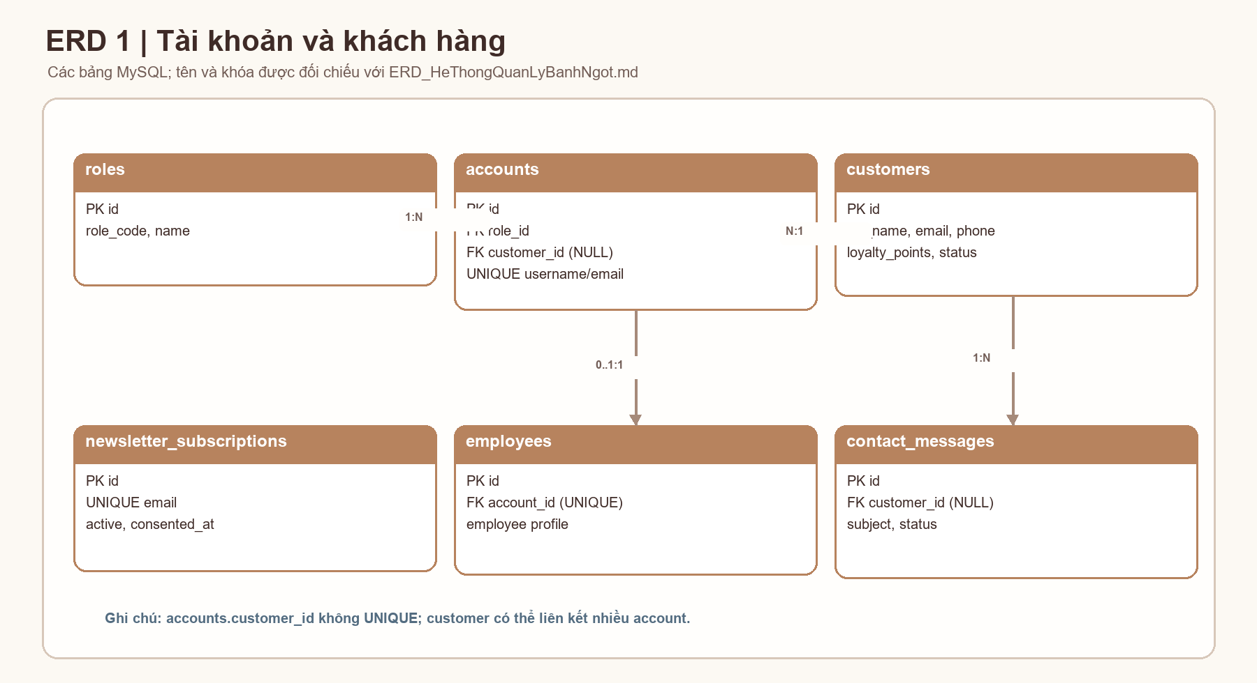
Hình 3.3a. ERD tài khoản và khách hàng
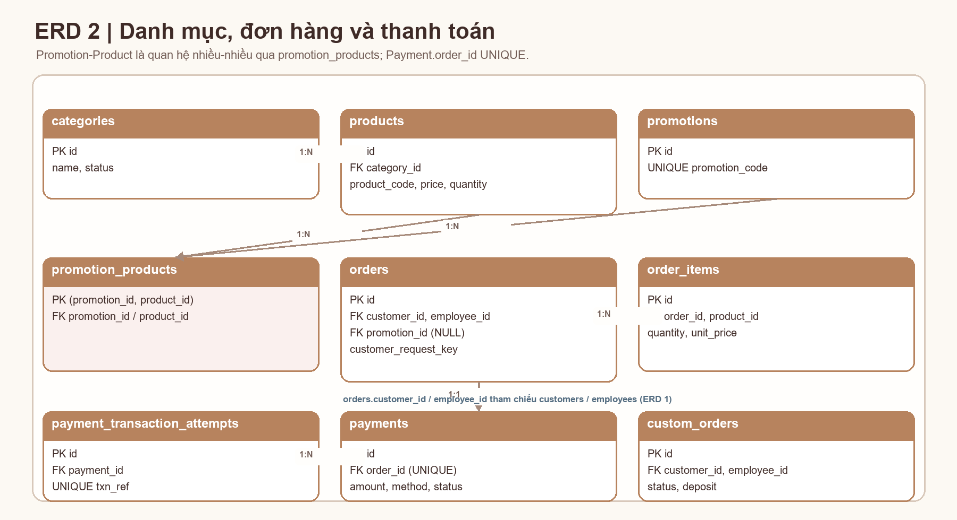
Hình 3.3b. ERD danh mục, đơn hàng và thanh toán
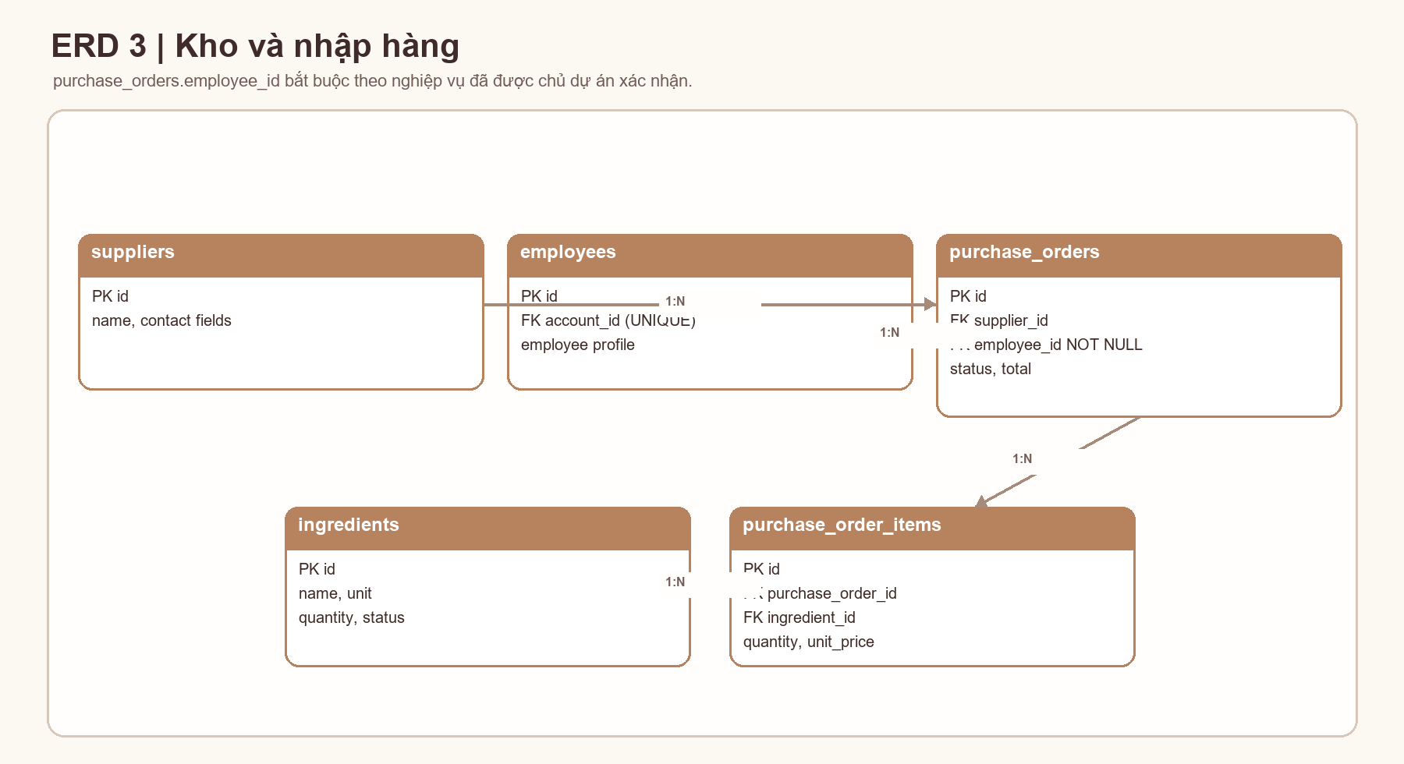
Hình 3.3c. ERD kho và nhập hàng
Hai document collections MongoDB không có foreign key tới MySQL.
Hình 3.3. Sơ đồ ERD cơ sở dữ liệu
Căn cứ theo mẫu bảng quy định tại Mục 4.3 của Hướng dẫn viết báo cáo, cấu trúc thiết kế cơ sở dữ liệu gồm 16 bảng MySQL và 2 Collection MongoDB được trình bày chi tiết như sau:
Bảng 3.2. Các bảng dữ liệu chính
Bảng / Entity | Khóa chính | Khóa ngoại & Quan hệ | Vai trò trong hệ thống
roles | id | accounts.role_id → roles.id | Danh mục quyền.
accounts | id | role_id → roles.id; customer_id → customers.id (NULL) | Tài khoản; username/email và token hash có unique.
employees | id | account_id → accounts.id (UNIQUE, nullable) | Hồ sơ nhân viên.
customers | id | accounts, orders, custom_orders, contact_messages tham chiếu | Hồ sơ khách hàng.
contact_messages | id | customer_id → customers.id (NULL; SET NULL) | Tin nhắn liên hệ.
newsletter_subscriptions | id | Không có FK; email UNIQUE | Đăng ký nhận tin.
categories | id | products.category_id tham chiếu | Danh mục sản phẩm.
products | id | category_id → categories.id (NULL) | Sản phẩm và số lượng.
promotions | id | promotion_products; orders.promotion_id | Khuyến mãi; promotion_code UNIQUE.
promotion_products | promotion_id, product_id | FK tới promotions và products | Bảng many-to-many.
orders | id | customer_id, employee_id, promotion_id | Đơn hàng; request key chống trùng.
order_items | id | order_id → orders; product_id → products | Chi tiết đơn hàng.
payments | id | order_id → orders (UNIQUE, NOT NULL) | Payment one-to-one với Order.
payment_transaction_attempts | id | payment_id → payments; txn_ref UNIQUE | Lần thử giao dịch.
custom_orders | id | customer_id → customers; employee_id → employees | Yêu cầu đặt bánh riêng.
suppliers | id | purchase_orders.supplier_id tham chiếu | Nhà cung cấp.
purchase_orders | id | supplier_id; employee_id → employees (NOT NULL theo nghiệp vụ) | Phiếu nhập hàng.
purchase_order_items | id | purchase_order_id; ingredient_id | Chi tiết phiếu nhập.
ingredients | id | purchase_order_items.ingredient_id tham chiếu | Nguyên liệu.
activity_logs (MongoDB) | _id | Document, không có FK MySQL | Nhật ký hoạt động.
order_status_history (MongoDB) | _id | Document, không có FK MySQL | Lịch sử trạng thái.

3.5. Thiết kế giao diện và luồng thao tác người dùng
[VỊ TRÍ CHÈN ẢNH MINH CHỨNG]
[VỊ TRÍ CHÈN ẢNH THẬT]
Hình 3.4. Storefront trên Render
Chèn ảnh website thật; không dùng mockup.
Hình 3.4. Giao diện trang chủ cửa hàng WA Patisserie
Hệ thống được thiết kế theo phong cách tiệm bánh ngọt Pháp WA Patisserie với ngôn ngữ hình thái mềm mại, gam màu ấm cúng: Nâu gỗ quý phái (#4A302B), Caramel mật ong (#B7835E), Cánh hoa mềm (#FAF0EE) và Kem sữa (#FCF9F3).
1. Màn hình Cửa hàng trực tuyến (Storefront)
- Trang chủ (`/shop`): Hero Slideshow chuyển động mượt mà, khối bộ sưu tập bánh nổi bật, lời cam kết chất lượng tươi mới mỗi ngày và liên kết nhanh đến menu.
- Trang danh mục bánh (`/shop/products`): Hiển thị dạng lưới thẻ bánh (Card Grid) kèm nhãn giá, phân trang, lọc theo danh mục, trạng thái còn hàng/hết hàng và nút thêm vào giỏ hàng 1-chạm.
- Trang giỏ hàng & Đặt hàng (`/shop/cart`, `/shop/checkout`): Xem danh sách món chọn, tự động tính tổng tiền, ô nhập mã khuyến mãi, lựa chọn phương thức thanh toán Tiền mặt hoặc VNPay.
- Trang Đặt bánh theo yêu cầu (`/shop/custom-order`): Form trực quan cho phép khách chọn kích thước, số tầng, cốt bánh, tải hình ảnh mẫu thiết kế bánh và gửi yêu cầu thẩm định.
- Trang Chuyện bánh & Blog ẩm thực (`/shop/articles`): Tạp chí bài viết chuyên sâu về kỹ thuật nướng bánh Croissant, bảo quản bánh kem tươi, văn hóa trà chiều kèm ảnh chất lượng cao và hộp mẹo vặt của bếp trưởng.
- Chân trang (Footer): Thiết kế 4 cột hoàn chỉnh cung cấp đầy đủ địa chỉ cửa hàng tại TP. HCM (128 Hai Bà Trưng, P. Bến Nghé, Q.1), hotline, email, giờ mở cửa, chính sách giao hàng và form đăng ký nhận ưu đãi (Newsletter).
2. Màn hình Bán hàng tại quầy (POS - Point of Sale)
- Thiết kế tối ưu cho màn hình cảm ứng: Cột trái là danh mục và lưới bánh có hình ảnh, cột phải là giỏ hàng thanh toán.
- Tự động hiển thị tên nhân viên thu ngân theo tài khoản đang đăng nhập.
- Nút chọn nhanh "Khách vãng lai" hoặc ô tìm kiếm số điện thoại khách thành viên để tích điểm.
- Nút thanh toán tiền mặt với ô gợi ý tiền khách đưa và tự động hiển thị tiền thừa thối lại; modal in hóa đơn bán lẻ chuyên nghiệp.
3. Màn hình Bàn làm việc Quản trị (Admin Dashboard)
- Trang Tổng quan (`/admin`): Biểu đồ doanh thu theo ngày/tháng, số lượng đơn hàng cần xử lý, cảnh báo sản phẩm cận hạn sử dụng.
- Trang Quản lý đơn hàng & Đơn đặt riêng (`/admin/orders`, `/admin/custom-orders`): Bảng dữ liệu có phân trang, lọc theo trạng thái, xem chi tiết món và nút chuyển đổi trạng thái đơn tuần tự.
- Trang Quản lý kho & Phiếu nhập (`/admin/inventory`, `/admin/purchase-orders`): Quản lý tồn kho nguyên liệu, lập phiếu nhập hàng nhà cung cấp và xác nhận nhập kho an toàn.
- Trang Nhật ký hoạt động (`/admin/logs`): Giao diện chỉ đọc (Read-only) hiển thị 100 bản ghi mới nhất từ MongoDB, phục vụ việc đối soát và kiểm toán minh bạch.
3.6. Bảng danh mục Endpoint REST API
[VỊ TRÍ CHÈN ẢNH MINH CHỨNG]
[VỊ TRÍ CHÈN ẢNH THẬT]
Hình 3.5. Minh chứng REST API
Chèn ảnh Postman/DevTools sau kiểm thử; che token/cookie.
Hình 3.5. Minh họa kiểm thử REST API
Căn cứ theo mẫu bảng quy định tại Mục 4.4 của Hướng dẫn viết báo cáo, các API tiêu biểu của hệ thống được tổng hợp như sau:
Bảng 3.3. Endpoint REST tiêu biểu
Method | Endpoint / URL | Chức năng nghiệp vụ | Dữ liệu đầu vào / đầu ra | Quyền truy cập
GET | /api/auth/csrf | Khởi tạo CSRF token | — / JSON csrfToken | Công khai
POST | /api/auth/login | Đăng nhập, tạo session | username/password / account | Công khai
POST | /api/auth/register | Đăng ký khách hàng | Form JSON / message | Công khai
GET | /api/auth/me | Thông tin tài khoản hiện tại | — / AccountResponse | Đã đăng nhập; anonymous 401
POST | /api/auth/logout | Hủy session | CSRF headers / message | Đã đăng nhập
GET | /api/products | Danh sách sản phẩm | Query / JSON | Công khai
GET | /api/categories | Danh mục | — / JSON | Công khai
POST | /api/customer/orders | Tạo đơn online | Order request + key / order | CUSTOMER
GET | /api/customer/orders | Lịch sử đơn khách | Query / JSON | CUSTOMER
POST | /api/customer/payments/vnpay | Tạo yêu cầu thanh toán | Payment request / result | CUSTOMER
GET | /api/payments/vnpay/return | VNPay return | Query / điều hướng | Công khai; backend xác minh
GET | /api/payments/vnpay/ipn | VNPay IPN | Query / RspCode | Provider; backend xác minh
POST | /api/orders | Tạo đơn tại quầy | Order request / Order | STAFF, MANAGER, ADMIN
POST | /api/purchase-orders | Tạo phiếu nhập | Supplier + items / result | ADMIN, MANAGER
POST | /api/purchase-orders/{id}/receive | Xác nhận nhập kho | Path id / result | ADMIN, MANAGER
GET | /api/management/logs/activity | Tra cứu activity log | limit / list | ADMIN, MANAGER
POST | /api/shop/contact | Gửi liên hệ | JSON / message | Đã đăng nhập
POST | /api/shop/newsletter | Đăng ký nhận tin | email / message | Công khai

CHƯƠNG 4 – CÀI ĐẶT VÀ TRIỂN KHAI HỆ THỐNG
4.1. Môi trường thực hiện
- Hệ điều hành phát triển: Windows 11 / Linux Ubuntu 22.04 LTS.
- Ngôn ngữ & Nền tảng: Java SE Development Kit (JDK) 21.0.x (phiên bản Long-Term Support).
- Framework ứng dụng: Spring Boot 4.1.1.
- Công cụ quản lý dự án & Build: Apache Maven 3.9+.
- Môi trường phát triển tích hợp (IDE): IntelliJ IDEA Ultimate / Visual Studio Code.
- Cơ sở dữ liệu:
- MySQL Server 8.0 (Port 3306).
- MongoDB Community Server 7.0 (Port 27017).
- Frontend runtime: Node.js v20.x, npm v10.x.
4.2. Cấu trúc tổ chức mã nguồn (Source Code)
Dự án được phân chia module rõ ràng giữa Backend (Spring Boot) và Frontend (React Vite):
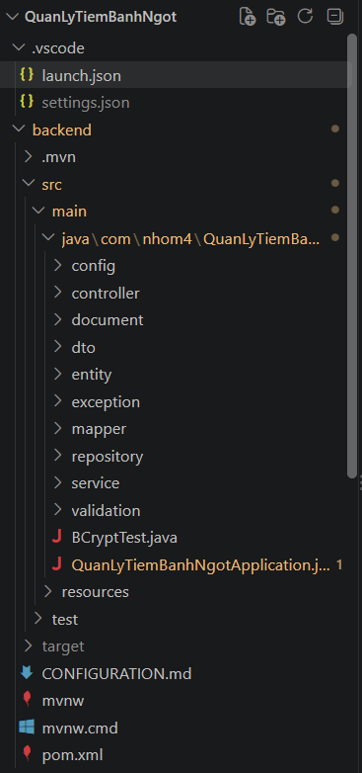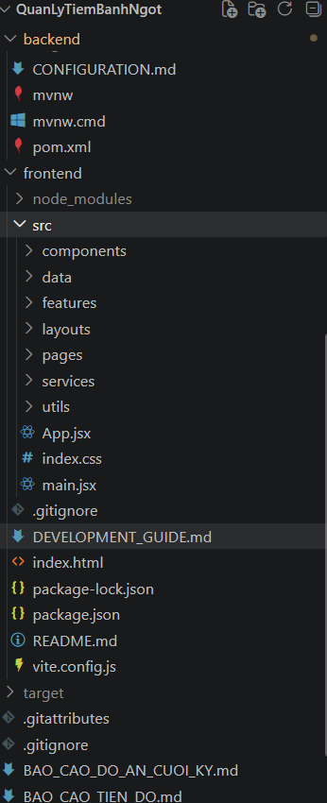
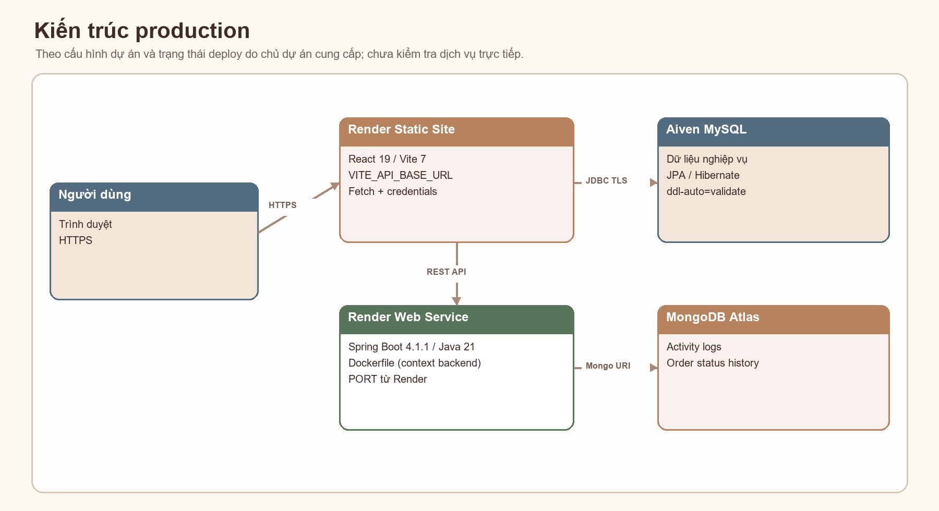
Hình 4.1. Kiến trúc triển khai production trên Render, Aiven và MongoDB Atlas
Hình 4.2. Cấu trúc thư mục dự án
4.3. Cài đặt các chức năng và giải thuật nghiệp vụ trọng tâm
Dưới đây là các đoạn mã nguồn quan trọng (code snippet) minh chứng cho việc giải quyết các bài toán kỹ thuật phức tạp:
4.3.1. Cơ chế chống đặt trùng đơn (Idempotency Pattern)
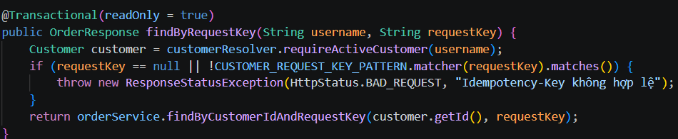
Hình 4.2. Mã nguồn xử lý Idempotency
Để ngăn chặn tình trạng khách hàng bấm nút "Đặt hàng" nhiều lần khi mạng chậm hoặc vô tình tải lại trang checkout khiến sinh ra nhiều đơn hàng giống hệt nhau, hệ thống sử dụng khóa customer_request_key.
Đoạn mã xử lý tại `CustomerOrderService.java`:
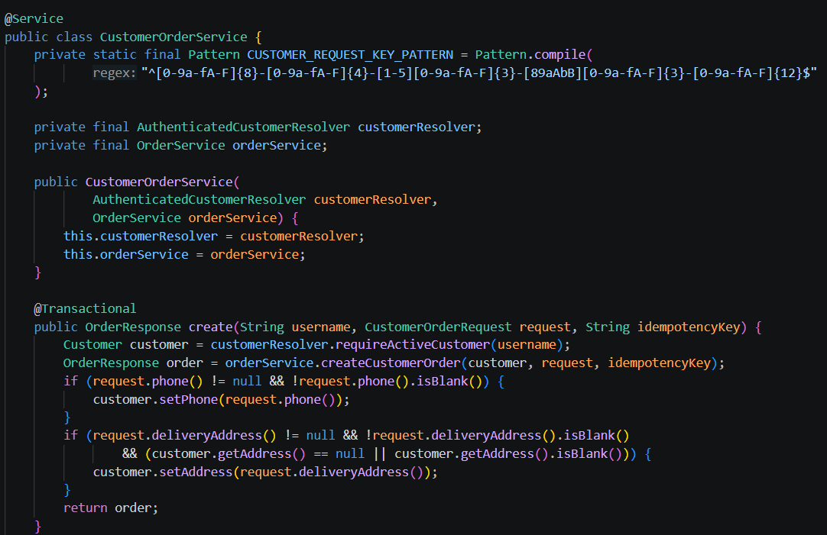
Giải thích: Thuật toán đảm bảo tính đơn định (Idempotence). Dù client có gửi request bao nhiêu lần với cùng một requestKey, hệ thống chỉ tạo duy nhất một đơn hàng và trừ tồn kho chính xác một lần.
4.3.2. Kiểm soát đồng thời với Khóa bi quan (Pessimistic Locking) trong tích điểm
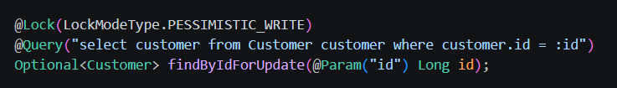
Hình 4.3. Mã nguồn Pessimistic Locking
Khi thanh toán đơn hàng thành công, hệ thống tiến hành tích lũy điểm thưởng cho khách hàng. Nếu cùng một khách hàng có nhiều đơn hàng được xử lý thanh toán đồng thời (Race Condition), việc cập nhật điểm có thể bị ghi đè dữ liệu. Hệ thống sử dụng khóa PESSIMISTIC_WRITE của JPA để khóa dòng dữ liệu của khách hàng cho đến khi giao dịch hoàn tất.
4.3.3. Ghi nhật ký kiểm toán MongoDB bất đồng bộ (Async After-Commit)
[VỊ TRÍ CHÈN ẢNH MINH CHỨNG]
[VỊ TRÍ CHÈN ẢNH THẬT]
Hình 4.5. Ghi log sau commit
Implementation hiện gọi ghi trực tiếp trong afterCommit, không bất đồng bộ.
Hình 4.5. Ghi audit log sau commit
Nhằm tách biệt dữ liệu kiểm toán và không làm tăng thời gian phản hồi API của khách hàng, hệ thống đăng ký một TransactionSynchronization lắng nghe sự kiện sau khi MySQL commit thành công mới đẩy dữ liệu sang MongoDB qua một Thread Pool riêng biệt.
Đoạn mã xử lý tại `MongoAfterCommitWriter.java`:
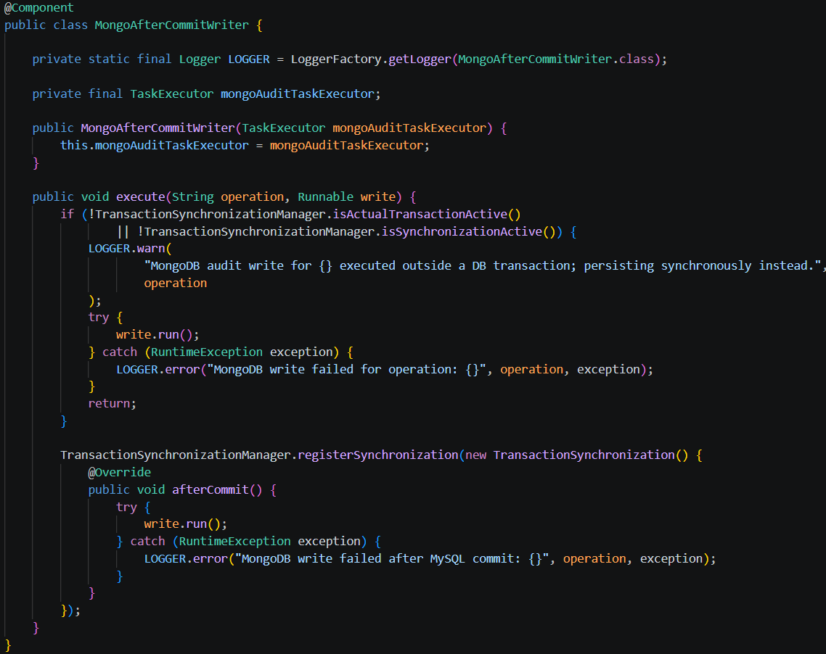
Giải thích: Ghi log được gọi sau callback commit; MongoAfterCommitWriter hiện chạy write.run() trực tiếp trong afterCommit, chưa dùng executor bất đồng bộ. Không kết luận độ trễ thấp nếu chưa đo.
4.4. Tích hợp các dịch vụ bên ngoài
4.4.1. Cổng thanh toán trực tuyến VNPay
[VỊ TRÍ CHÈN ẢNH MINH CHỨNG]
[VỊ TRÍ CHÈN ẢNH THẬT]
Hình 4.6. VNPay Sandbox
Chỉ chèn ảnh giao dịch Sandbox thực; không chụp thẻ hoặc OTP.
Hình 4.6. Luồng thanh toán VNPay Sandbox
- Lý do lựa chọn: VNPay là cổng thanh toán quốc gia phổ biến hàng đầu tại Việt Nam, hỗ trợ quét mã VNPAY-QR từ hơn 40 ứng dụng ngân hàng và ví điện tử.
- Quy trình ký số bảo mật (HMAC-SHA512): Toàn bộ tham số gửi sang VNPay được sắp xếp theo thứ tự alphabet của tên trường, sau đó băm mật mã cùng khóa bí mật vnp_HashSecret để tạo ra chuỗi kiểm tra vnp_SecureHash.
- Minh chứng chạy thực tế: Khi khách bấm "Thanh toán VNPay", hệ thống sinh URL chuyển tiếp đến trang Sandbox của VNPay (sandbox.vnpayment.vn). Sau khi nhập thẻ thử nghiệm thành công, VNPay gọi về IPN Webhook để cập nhật đơn sang CONFIRMED và chuyển hướng trình duyệt về màn hình cảm ơn của website.
4.4.2. Dịch vụ lưu trữ ảnh Cloudinary
[VỊ TRÍ CHÈN ẢNH MINH CHỨNG]
[VỊ TRÍ CHÈN ẢNH THẬT]
Hình 4.7. Cloudinary
Chèn kết quả upload đã xác nhận; không lộ API secret.
Hình 4.7. Lưu trữ ảnh Cloudinary
- Lý do lựa chọn: Tránh lưu trữ ảnh nhị phân trực tiếp trong CSDL (làm phình to kích thước database) hoặc lưu trên ổ cứng cục bộ máy chủ (khó mở rộng khi chạy nhiều cụm máy chủ).
- Triển khai: Controller ImageUploadController nhận file ảnh từ form, kiểm tra định dạng hợp lệ (image/jpeg, image/png, image/webp), giới hạn dung lượng dưới 5MB và gọi Cloudinary API để lấy URL HTTPS an toàn.
4.4.3. Dịch vụ hỗ trợ trực tuyến Tawk.to
[VỊ TRÍ CHÈN ẢNH MINH CHỨNG]
[VỊ TRÍ CHÈN ẢNH THẬT]
Hình 4.8. Tawk.to
Chèn website và inbox thật sau khi xác nhận dịch vụ.
Hình 4.8. Widget Tawk.to
- Tích hợp mã script widget Tawk.to trên ShopLayout.jsx. Khi khách hàng mở trang web, biểu tượng trò chuyện xuất hiện ở góc phải màn hình. Nhân viên mở trang quản trị LiveChatPage.jsx để kết nối thẳng đến hộp thư trực tiếp.
4.5. Hướng dẫn khởi chạy và tài khoản thử nghiệm
4.5.1. Thứ tự khởi động hệ thống
[VỊ TRÍ CHÈN ẢNH MINH CHỨNG]
[VỊ TRÍ CHÈN ẢNH THẬT]
Hình 4.10. Render services
Chèn trạng thái deploy/health và website thực; che environment.
Hình 4.10. Deploy trên Render
1. Bước 1: Khởi động cơ sở dữ liệu
- Local: đặt DB_URL, DB_USERNAME, DB_PASSWORD theo schema development. Không dùng lệnh tạo schema hoặc thao tác trên production trong hướng dẫn này.
- Local: đặt MONGODB_URI đến MongoDB development; production dùng Atlas qua biến môi trường, không ghi URI xác thực trong tài liệu.
2. Bước 2: Khởi động Backend (Spring Boot)
cd D:\QuanLyTiemBanhNgot\backend
.\mvnw.cmd spring-boot:run

Production đang tắt Flyway; ứng dụng cần schema đúng trước khi khởi động. Baseline phải được kiểm soát riêng, không chạy dev-migration trên production.
3. Bước 3: Khởi động Frontend (React Vite)
cd D:\QuanLyTiemBanhNgot\frontend
npm install
npm run dev

Truy cập cửa hàng tại địa chỉ: http://localhost:5173/shop
Truy cập trang quản trị tại: http://localhost:5173/admin
Truy cập màn hình thu ngân POS tại: http://localhost:5173/pos
4.5.2. Danh sách tài khoản thử nghiệm
Hệ thống cung cấp sẵn 4 tài khoản thử nghiệm tương ứng 4 vai trò. Không ghi mật khẩu thật trong báo cáo. Tài khoản nghiệm thu phải dùng mật khẩu riêng, không dùng production và khóa/xóa sau kiểm thử.
STT | Username | Vai trò | Quyền hạn và phạm vi thử nghiệm
1 | Tài khoản kiểm thử do nhóm tạo riêng | ADMIN | Chỉ dùng local/staging; đặt mật khẩu riêng; không dùng production.
2 | Tài khoản kiểm thử do nhóm tạo riêng | MANAGER | Chỉ dùng local/staging; đặt mật khẩu riêng; không dùng production.
3 | Tài khoản kiểm thử do nhóm tạo riêng | STAFF | Chỉ dùng local/staging; đặt mật khẩu riêng; không dùng production.
4 | Tài khoản kiểm thử do nhóm tạo riêng | CUSTOMER | Chỉ dùng local/staging; đặt mật khẩu riêng; không dùng production.

Rà soát source cho thấy một số cấu hình còn giá trị credential viết trực tiếp. Trước khi public hoặc tiếp tục deploy, chuyển chúng sang Environment, thu hồi/đổi credential đã xuất hiện trong source; không mặc định VNPay production đã được cấp.
Các tên biến cần cấu hình theo dịch vụ được dùng: DB_URL, DB_USERNAME, DB_PASSWORD, MONGODB_URI, FRONTEND_URL, VITE_API_BASE_URL, CLOUDINARY_CLOUD_NAME, CLOUDINARY_API_KEY, CLOUDINARY_API_SECRET, SPRING_MAIL_HOST, SPRING_MAIL_PORT, SPRING_MAIL_USERNAME, SPRING_MAIL_PASSWORD, SHOP_CONTACT_EMAIL và VNPAY_*; PORT do Render cung cấp. Không ghi giá trị bí mật trong báo cáo.
Production hiện cấu hình Hibernate ddl-auto=validate, SQL init mode=never và Flyway disabled. Schema phải sẵn sàng trước khi ứng dụng khởi động; baseline không tự tạo. Chỉ bật Flyway sau khi schema candidate và baseline được người phụ trách database xác nhận.
Frontend gọi API qua VITE_API_BASE_URL. Backend chạy profile prod; CORS lấy origin frontend từ cấu hình. Session/CSRF cần được xác nhận sau deploy bằng Network/DevTools; trạng thái Live không thay cho kiểm thử chức năng.
Frontend được triển khai dạng Static Site; backend là Web Service đóng gói bằng backend/Dockerfile với build context backend. Dockerfile dùng Maven Wrapper và Java 21, sau đó chạy JAR trên JRE 21. server.port nhận PORT do Render cấp và mặc định 8080.

4.6. Triển khai production trên Render

CHƯƠNG 5 – KIỂM THỬ HỆ THỐNG
5.1. Công nghệ và phương pháp kiểm thử
Dự án áp dụng phương pháp kiểm thử hộp đen (Black-box Testing) kết hợp kiểm thử tự động (Automated Unit & Integration Testing):
- Backend có 13 tệp test Java; dependency test được khai báo trong pom.xml. Lần cập nhật tài liệu này chưa chạy test, do đó chưa công bố pass/fail.
- Frontend hiện có 10 tệp *.test.js; package.json chưa khai báo script test. Cần chạy bộ test và ghi lại kết quả thật; số tệp không đồng nghĩa số test case.
5.2. Bảng kịch bản kiểm thử (Test Cases)
[VỊ TRÍ CHÈN ẢNH MINH CHỨNG]
[VỊ TRÍ CHÈN ẢNH THẬT]
Hình 5.1. Kết quả chạy test
Chụp sau khi chạy; hiển thị pass/fail thật.
Hình 5.1. Kết quả chạy bộ kiểm thử tự động
Căn cứ theo mẫu bảng quy định tại Mục 4.5 của Hướng dẫn viết báo cáo, các kịch bản kiểm thử cho các nghiệp vụ chính được ghi nhận như sau:
Bảng 5.1. Kịch bản kiểm thử nghiệp vụ
STT | Chức năng kiểm thử | Dữ liệu kiểm thử | Kết quả mong đợi | Kết quả thực tế
TC01 | Đăng nhập tài khoản | Nhập username test_admin, mật khẩu đúng Banh@123 | Đăng nhập thành công, cấp Session và CSRF Token, điều hướng vào trang quản trị | Chưa xác minh trong lần cập nhật báo cáo
TC02 | Đăng nhập tài khoản | Nhập mật khẩu sai hoặc tài khoản không tồn tại | Báo lỗi "Tên đăng nhập hoặc mật khẩu không đúng", không tạo Session | Chưa xác minh trong lần cập nhật báo cáo
TC03 | Đăng ký khách hàng | Email đúng định dạng, mật khẩu $\ge$ 8 ký tự | Lưu tài khoản trạng thái chờ xác minh, gửi email token kích hoạt | Chưa xác minh trong lần cập nhật báo cáo
TC04 | Đăng ký khách hàng | Trùng username đã có trong hệ thống | Báo lỗi "Tên đăng nhập đã tồn tại trong hệ thống" | Chưa xác minh trong lần cập nhật báo cáo
TC05 | Phân quyền truy cập | Tài khoản CUSTOMER cố tình truy cập /api/admin/accounts | Trả về mã lỗi HTTP 403 Forbidden, chặn truy cập | Chưa xác minh trong lần cập nhật báo cáo
TC06 | Thêm mới sản phẩm | Tên hợp lệ, giá bán 85.000đ ($> 0$), ngày hết hạn hợp lệ | Thêm mới thành công, lưu vào MySQL, hiển thị lên danh sách bánh | Chưa xác minh trong lần cập nhật báo cáo
TC07 | Thêm mới sản phẩm | Giá bán âm (-50.000đ) | Vi phạm Bean Validation (@Positive), trả về lỗi 400 Bad Request | Chưa xác minh trong lần cập nhật báo cáo
TC08 | Xóa sản phẩm | Xóa bánh đã có lịch sử trong bảng order_items | Không cho phép xóa cứng, tự động chuyển trạng thái ngừng bán an toàn | Chưa xác minh trong lần cập nhật báo cáo
TC09 | Bán hàng tại POS | Chọn 2 bánh Su kem, chọn "Khách vãng lai", thanh toán Tiền mặt | Tạo đơn hàng thành công, trừ tồn kho 2 cái, không tích điểm cho khách vãng lai | Chưa xác minh trong lần cập nhật báo cáo
TC10 | Bán hàng tại POS | Chọn bánh có số lượng vượt quá tồn kho hiện tại | Báo lỗi không đủ số lượng tồn, chặn thao tác thanh toán | Chưa xác minh trong lần cập nhật báo cáo
TC11 | Đặt hàng trực tuyến | Khách thêm bánh vào giỏ, bấm đặt hàng, reload trình duyệt | Đơn hàng tạo thành công với Request Key cũ, không bị sinh đơn trùng lặp | Chưa xác minh trong lần cập nhật báo cáo
TC12 | Thanh toán VNPay | Chọn VNPay, chuyển sang Sandbox, nhập thẻ test thành công | VNPay callback xác thực chữ ký HMAC hợp lệ, đơn chuyển trạng thái CONFIRMED | Chưa xác minh trong lần cập nhật báo cáo
TC13 | Tích lũy điểm thưởng | Khách thành viên thanh toán đơn hàng thành công trị giá 150.000đ | Tự động cộng 15 điểm tích lũy vào tài khoản khách hàng (loyalty_points) | Chưa xác minh trong lần cập nhật báo cáo
TC14 | Áp dụng khuyến mãi | Áp dụng voucher giảm 20% tối đa 50.000đ cho đơn 400.000đ | Hệ thống tính giảm đúng trần 50.000đ (thay vì giảm 80.000đ) | Chưa xác minh trong lần cập nhật báo cáo
TC15 | Đặt bánh riêng | Khách gửi form đặt bánh kèm ảnh mẫu thiết kế | Tạo đơn đặt riêng trạng thái PENDING, lưu ảnh lên Cloudinary | Chưa xác minh trong lần cập nhật báo cáo
TC16 | Xác nhận nhập kho | Quản lý duyệt phiếu nhập 50kg bột mì từ nhà cung cấp | Phiếu chuyển sang RECEIVED, số lượng tồn bột mì trong kho tăng thêm 50kg | Chưa xác minh trong lần cập nhật báo cáo
TC17 | Kiểm toán MongoDB | Quản trị viên truy cập trang /admin/logs | Hiển thị chính xác nhật ký thao tác vừa thực hiện từ MongoDB, không cho sửa/xóa | Chưa xác minh trong lần cập nhật báo cáo

CHƯƠNG 6 – KẾT QUẢ, ĐÁNH GIÁ VÀ HƯỚNG PHÁT TRIỂN
6.1. Tổng hợp kết quả đạt được đối chiếu mục tiêu
[VỊ TRÍ CHÈN ẢNH MINH CHỨNG]
[VỊ TRÍ CHÈN ẢNH THẬT]
Hình 6.1. Giao diện đã nghiệm thu
Chèn ảnh thật của storefront, POS và dashboard.
Hình 6.1. Giao diện hệ thống sau khi hoàn thiện
Source hiện có các phân hệ cốt lõi dưới đây; mức nghiệm thu cuối cùng cần xác minh qua kiểm thử và minh chứng vận hành:
- Xây dựng thành công toàn bộ hệ thống Backend bằng Java 21 và Spring Boot với các controller, service, repository và entity theo từng miền nghiệp vụ và đầy đủ các Service xử lý giao dịch.
- Triển khai thành công kiến trúc đa cơ sở dữ liệu Polyglot Persistence (MySQL + MongoDB) giúp tối ưu hóa cả tính nhất quán tài chính lẫn hiệu năng lưu trữ kiểm toán.
- Hoàn thiện 2 phân hệ người dùng độc lập: Storefront sang trọng cho khách hàng và Dashboard chuyên nghiệp cho nhân viên/quản lý.
- Tích hợp thành công cổng thanh toán VNPay Sandbox, quy trình đặt bánh theo yêu cầu, bán hàng POS và live chat thời gian thực.
6.2. Đánh giá chất lượng triển khai Java / Spring Boot
1. Cấu trúc mã nguồn: Mã nguồn tổ chức khoa học theo kiến trúc 3 tầng chuẩn, tuân thủ nguyên lý SOLID, đặt tên nhất quán theo chuẩn Java, tách biệt DTO rõ ràng.
2. Tính đúng đắn của nghiệp vụ: Các quy tắc kinh doanh đặc thù của tiệm bánh (tồn kho, hạn sử dụng, đặt cọc 2 pha, tích điểm thành viên, voucher giảm giá) được kiểm soát chặt chẽ bằng Transaction và Lock.
3. Lưu trữ dữ liệu: Thiết kế cơ sở dữ liệu đạt chuẩn 3NF, có đầy đủ ràng buộc toàn vẹn, được quản lý phiên bản chuyên nghiệp bằng Flyway.
4. Bảo mật và an toàn thông tin: Đạt mức các biện pháp session, CSRF, BCrypt và phân quyền đã có cấu hình; chưa có kiểm thử xâm nhập để đánh giá mức chống chịu tổng thể (CSRF, XSS, SQLi, IDOR, Brute-force, Timing attack, Session Fixation).
6.3. Hạn chế hiện tại của hệ thống
- Hệ thống hiện mới tích hợp một cổng thanh toán trực tuyến là VNPay; chưa tích hợp thêm các ví điện tử khác như MoMo hay ZaloPay.
- Tính năng gửi email thông báo hiện sử dụng cấu hình SMTP nội bộ hoặc dịch vụ miễn phí, chưa tích hợp dịch vụ gửi mail chuyên dụng công suất lớn như SendGrid hay Amazon SES.
- Báo cáo thống kê doanh thu hiện tập trung vào biểu đồ ngày và tháng, chưa có phân tích dự báo xu hướng tiêu dùng bằng trí tuệ nhân tạo (AI).
6.4. Hướng phát triển trong tương lai
- Tích hợp thêm các phương thức thanh toán ví điện tử (MoMo, Apple Pay, Google Pay).
- Bổ sung ứng dụng di động (Mobile App) cho khách hàng bằng React Native để nhận thông báo đẩy khi bánh nướng xong.
- Ứng dụng thuật toán gợi ý món ăn (Recommendation System) dựa trên lịch sử mua sắm của khách hàng.
- Nâng cấp hệ thống in hóa đơn POS kết nối trực tiếp với máy in nhiệt qua giao thức Bluetooth/LAN.

KẾT LUẬN, TÀI LIỆU THAM KHẢO VÀ PHỤ LỤC

Kết luận
Đồ án môn học Lập trình Java với đề tài "Hệ thống quản lý và bán hàng tiệm bánh ngọt WA Patisserie" đã giúp nhóm sinh viên củng cố sâu sắc các kiến thức nền tảng và nâng cao:
- Hiểu và làm chủ cách thức vận hành của Spring Boot, Spring Security và Spring Data JPA trong các bài toán thực tế.
- Rèn luyện kỹ năng thiết kế cơ sở dữ liệu chuẩn hóa và khả năng kết hợp đa cơ sở dữ liệu (MySQL và MongoDB).
- Nắm vững tư duy bảo mật ứng dụng web và kỹ thuật lập trình chống tranh chấp dữ liệu đồng thời.
- Trải nghiệm quy trình phát triển phần mềm chuẩn mực từ khâu phân tích yêu cầu, thiết kế hệ thống, lập trình, viết kiểm thử tự động đến đóng gói sản phẩm.
Bảng phân công nhiệm vụ nhóm (Theo Mục 4.6)
Bảng 6.1. Phân công công việc nhóm
Thành viên nhóm | Nhiệm vụ đảm nhiệm chính | Sản phẩm / Minh chứng hoàn thành | Mức độ hoàn thành
Lê Thanh Hoàng | Phân công chi tiết cần nhóm xác nhận | Minh chứng/sản phẩm theo phân công thực tế | Cần bổ sung
Trần Thị Thảo Như | Phân công chi tiết cần nhóm xác nhận | Minh chứng/sản phẩm theo phân công thực tế | Cần bổ sung
Võ Thị Thúy An | Phân công chi tiết cần nhóm xác nhận | Minh chứng/sản phẩm theo phân công thực tế | Cần bổ sung

TÀI LIỆU THAM KHẢO
1. Oracle. Java SE 21 API Specification. Truy cập tại: https://docs.oracle.com/en/java/javase/21/docs/api/ (truy cập ngày 03/11/2026).
2. Spring. Spring Boot Reference Documentation – Servlet Web Applications. Phiên bản 4.x. Truy cập tại: https://docs.spring.io/spring-boot/reference/web/servlet.html (truy cập ngày 03/11/2026).
3. Spring. Spring Data JPA Reference Documentation. Truy cập tại: https://docs.spring.io/spring-data/jpa/reference/ (truy cập ngày 03/11/2026).
4. Spring. Spring Security – Cross Site Request Forgery (CSRF). Truy cập tại: https://docs.spring.io/spring-security/reference/servlet/exploits/csrf.html (truy cập ngày 03/11/2026).
5. Craig Walls (2022). Spring in Action, 6th Edition. Manning Publications.
6. VNPay. Tài liệu tích hợp thanh toán Cổng VNPay phiên bản 2.1.0. Truy cập tại: https://sandbox.vnpayment.vn/apis/docs/ (truy cập ngày 03/11/2026).
7. Flyway by Redgate. Flyway Database Migrations Documentation. Truy cập tại: https://documentation.red-gate.com/fd/
8. Spring. Spring Data MongoDB Reference. https://docs.spring.io/spring-data/mongodb/reference/ (truy cập 03/11/2026).
9. MySQL. MySQL 8.4 Reference Manual. https://dev.mysql.com/doc/refman/8.4/en/ (truy cập 03/11/2026).
10. React. React Documentation. https://react.dev/ (truy cập 03/11/2026).
11. Vite. Vite Guide. https://vite.dev/guide/ (truy cập 03/11/2026).
12. Render. Documentation. https://render.com/docs (truy cập 03/11/2026).

Phụ lục
- Đường dẫn kho mã nguồn github: https://github.com/thanhhoang8123/QuanLyTiemBanhNgot (repository do nhóm cung cấp)
- Tài liệu hiện có: frontend/README.md, backend/CONFIGURATION.md và backend/HELP.md; checkout này chưa có README ở thư mục gốc.
- ERD: ERD_HeThongQuanLyBanhNgot.md. Migration: backend/src/main/resources/db/migration/. SQL candidate cần review riêng trước khi import production.
- Bộ sưu tập Postman: chưa tìm thấy trong source hiện tại; bổ sung nếu nhóm có bản lưu riêng.

Nhóm cần đọc soát nội dung, bổ sung ảnh thật, kết quả test và phân công nhiệm vụ trước khi nộp.

PHỤ LỤC A – DANH SÁCH ẢNH CẦN CHỤP TRƯỚC KHI NỘP
Các khung ảnh trong nội dung báo cáo là vị trí chờ chèn minh chứng, không phải ảnh đã được chụp. Nhóm cần thay từng khung bằng ảnh thật từ phiên bản ứng dụng đang chạy, giữ nguyên chú thích hình và đánh số lại nếu phát sinh thêm hình.
- ☐ Trang chủ Storefront và danh sách sản phẩm / lọc / phân trang.
- ☐ Đăng ký, xác minh email và đăng nhập theo vai trò (che thông tin tài khoản).
- ☐ Giỏ hàng, checkout, áp dụng voucher và kết quả tạo đơn.
- ☐ Thanh toán VNPay Sandbox: trang thanh toán, callback/IPN và kết quả cuối.
- ☐ Form đặt bánh riêng, ảnh mẫu đã tải lên và trạng thái xử lý.
- ☐ Màn hình POS: chọn sản phẩm, khách vãng lai/khách thành viên, thanh toán và hóa đơn.
- ☐ Dashboard quản trị, quản lý đơn hàng, sản phẩm, kho và phiếu nhập.
- ☐ Trang nhật ký Activity Logs / Order Status History trong MongoDB.
- ☐ ERD, cấu trúc thư mục mã nguồn, cấu hình Flyway và các đoạn code trọng tâm.
- ☐ Kết quả chạy backend, frontend và bộ kiểm thử tự động.

PHỤ LỤC B – CÁC ĐIỂM PHẢI ĐỐI CHIẾU LẠI
- Đối chiếu tên trường, khoa, giảng viên, lớp và học kỳ với biểu mẫu chính thức trước khi nộp.
- Đối chiếu tên thành viên trong Bảng phân công nhiệm vụ với danh sách thực tế. Bản nguồn đang dùng tên minh họa Nguyễn Văn A, Trần Thị B, Lê Hoàng C, Phạm Minh D.
- Các phiên bản đã cập nhật theo pom.xml/package.json; version server MongoDB và runtime Node/npm cần xác nhận trên môi trường thật.
- ERD hiện mô tả 19 bảng MySQL và 2 collection MongoDB; bảng thiết kế đã được bổ sung theo ERD.
- Không giữ số liệu cũ chưa kiểm chứng. Source hiện có 13 file test Java và 10 file frontend *.test.js; lần cập nhật này chưa chạy test.
- Trạng thái chức năng và kết quả test trong bản cập nhật được ghi là cần xác minh; cập nhật sau khi chạy từng luồng và lưu ảnh minh chứng.
- Kiểm tra luồng trừ kho khi tạo đơn VNPay: xác định rõ thời điểm giữ kho, hoàn kho khi thanh toán thất bại/hết hạn và cơ chế chống trừ kho hai lần.
- Kiểm tra mô tả CSRF, Session, BCrypt, IDOR, SQL Injection và HMAC theo đúng cấu hình thực tế. Không khẳng định “phòng chống tuyệt đối”.
- Không đưa mật khẩu, token, cookie, API Secret, khóa VNPay, thông tin thẻ hoặc dữ liệu cá nhân thật vào ảnh chụp.
- Thay URL GitHub minh họa bằng URL repository thực tế; xác nhận README và Postman collection có tồn tại trước khi liệt kê.

